**麒麟备份还原工具**

备份还原工具用于对系统文件和用户数据进行备份，或者在某次备份的基础上再次进行备份；支持将系统还原到某次备份时的状态，或者在保留某些数据的情况下进行部分还原。

备份还原工具通过多种备份还原机制为用户提供了安全可靠的系统备份和恢复措施，降低了系统崩溃和数据丢失的风险。备份还原工具有3种模式：

|  |  |  |
| --- | --- | --- |
| **模式** | **启用方法** | **适用情形** |
| 常规模式 | 开机启动系统，登录后打开工具 | 正常使用备份还原 |
| Grub备份还原 | 在grub启动界面选择“系统备份还原模式” | 对系统进行备份，或还原到最近一次成功备份时的状态 |
| LiveCD备份还原(仅系统还原功能) | 从系统启动盘进入操作系统后，运行备份还原工具 | 系统崩溃后无法启动，需要将系统还原到正常状态 |

# 要点提示

系统分区结构如图 1所示，可被分划为根分区、数据分区、备份还原分区、其他分区。



图 1 系统分区结构

* 备份还原工具仅限系统管理员使用。

* 备份时，根分区、其他分区的数据被保存到备份还原分区。

* 还原时，保存在备份还原分区的数据恢复到对应分区。

* 数据分区保存的内容与系统关系不大，且通常容量很大，因此不建议对数据分区进行备份和还原。

* 备份还原分区用于保存和恢复其他分区的数据，故此分区的数据不允许备份或还原。

* 在安装操作系统时，必须要选中“创建备份还原分区”，备份还原工具才能使用。

# 常规模式

## 系统备份

“系统备份”包括“新建系统备份”和“系统增量备份”，如图 2所示：

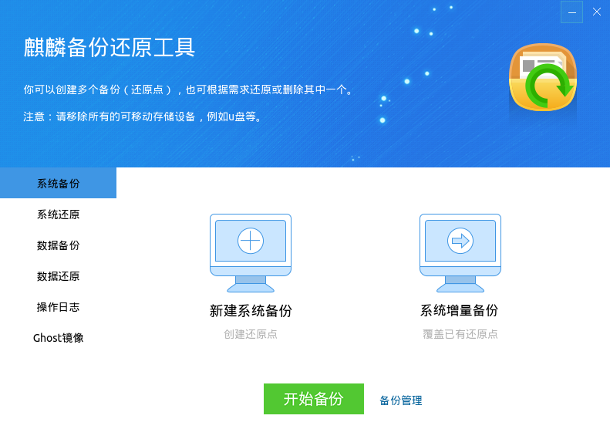

图 2 备份还原工具

1. “新建系统备份”，将除备份还原分区、数据分区外的整个系统进行备份。

备份还原工具提供了专门的图形界面，供用户指定在备份过程中需要忽略的分区、目录或文件，如图 3所示。

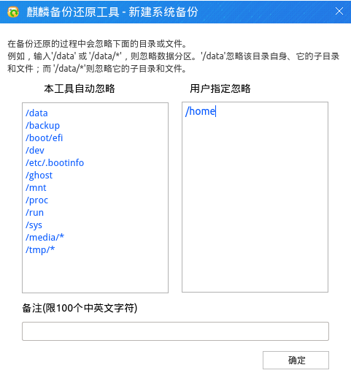

图 3 备份忽略目录或文件

目录指定说明（以/home为例）：

|  |  |
| --- | --- |
| **路径** | **效果** |
| /home/* | 忽略/home目录下的所有文件，会创建内容为空的/home目录 |
| /home | 忽略/home目录下的所有文件，并且不会创建/home目录 |

当确定进入备份时，系统查找备份还原分区是否有足够的空间来进行本次备份。若没有足够空间，则会有报错弹窗；若有足够空间，则会依次给出提示。

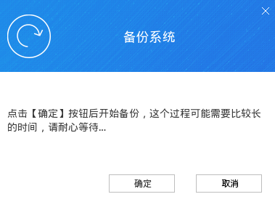 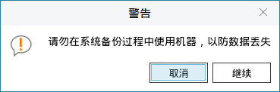

图 4 备份提示

按“继续”按钮，则会在备份还原分区上新建一个备份。在备份过程中，会有图 5所示的提示框。备份时间长短与备份内容大小有关。

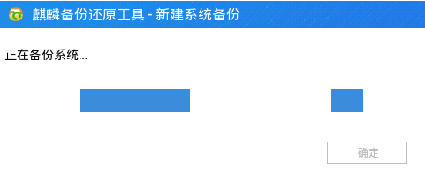

图 5 正在备份

“开始备份”旁边的“备份管理”，可用来查看系统备份状态，删除无效备份。

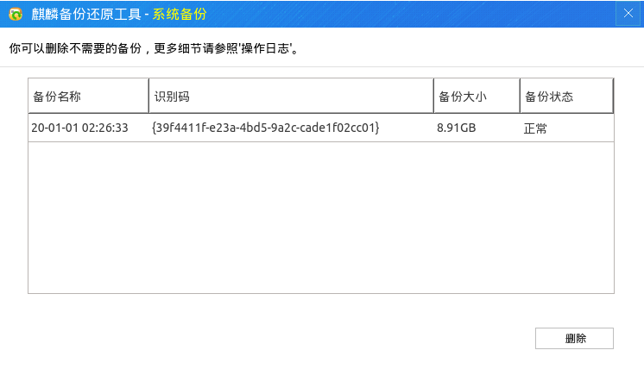

图 6 系统备份管理

1. “系统增量备份”，是在一个已有备份的基础上继续进行备份。

当选择增量备份后，会弹出一个列出了所有备份的对话框，供用户选择。特别说明，可以在失败的备份基础上进行增量备份。

## 系统还原

“系统还原”可将系统还原到以前一个备份时的状态，如图 7所示。

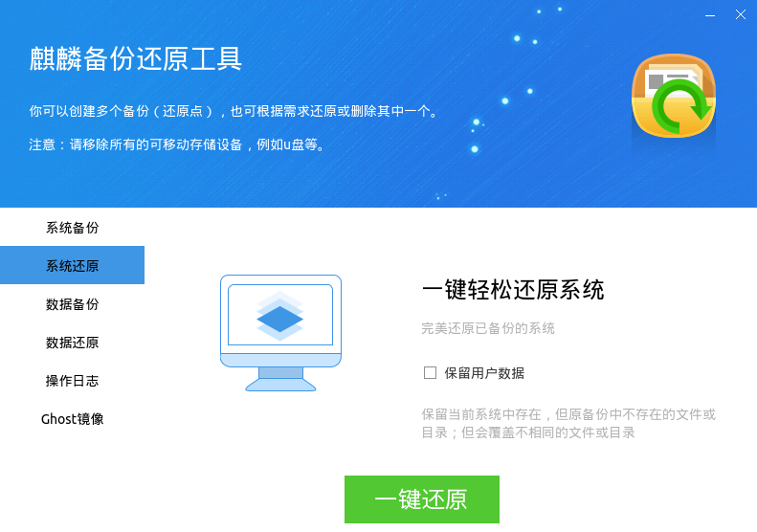

图 7 系统还原

1. “一键还原”，将系统还原到某个备份状态。

备份还原工具提供了专门的图形界面，供用户指定在还原过程中需要忽略的分区、目录或文件，如图 8所示。还原成功后，系统会自动重启。

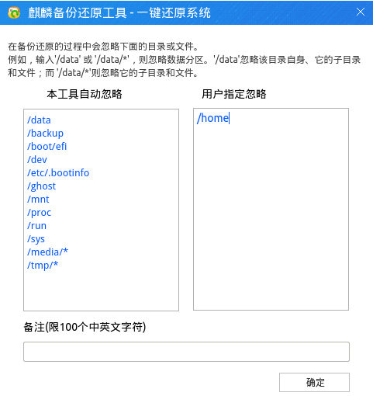

图 8 还原忽略目录或文件

目录指定说明（以/home为例）：

|  |  |
| --- | --- |
| **路径** | **效果** |
| /home/* | 不还原/home下的文件，会创建/home目录 |
| /home | 不还原/home下的文件，也不会创建/home目录 |

1. “保留用户数据”，用备份中已有的文件覆盖现有文件，并且不删除现有系统比备份多出来的文件。

## 数据备份与数据还原

1. “数据备份”，对用户指定的目录或文件进行备份。如图 9所示，会对 /home/kylin/ 目录中的内容进行备份。

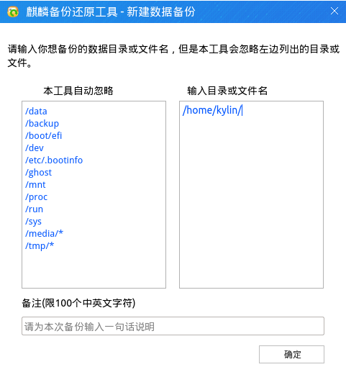

图 9 指定数据备份目录

“开始备份”旁边的“备份管理”，可用来查看数据备份状态，删除无效备份。

1. “数据还原”，还原到某个数据备份的状态，功能主界面如图 10所示。完成还原后，系统会自动重启。

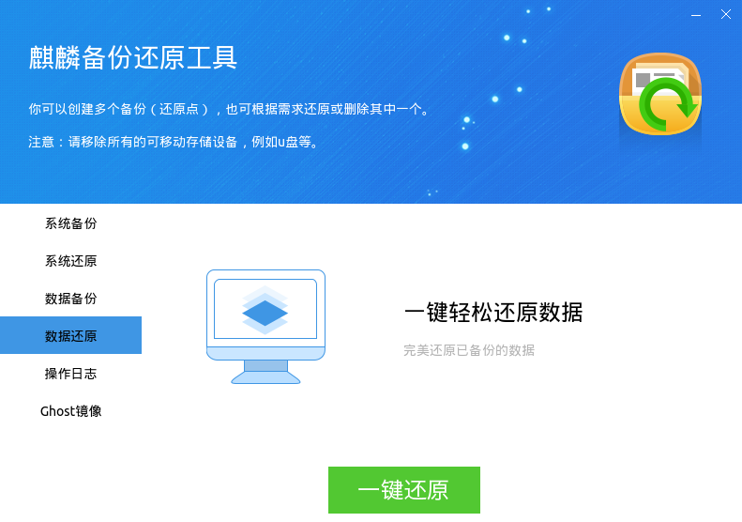

图 10 数据还原

## 操作日志

“操作日志”，记录了在备份还原工具上的所有操作。

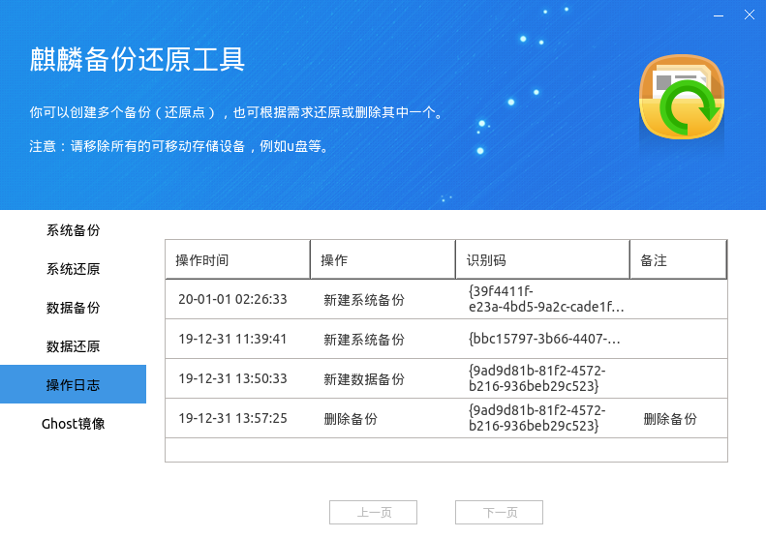

图 11 操作日志

## Ghost镜像

Ghost镜像安装，是指将一台机器上的系统生成一个镜像文件，然后使用该镜像文件来安装操作系统。要使用该功能，首先需要有一个备份。

### 创建Ghost镜像

选择菜单“Ghost镜像”，软件会有几点提示，如图 12所示。

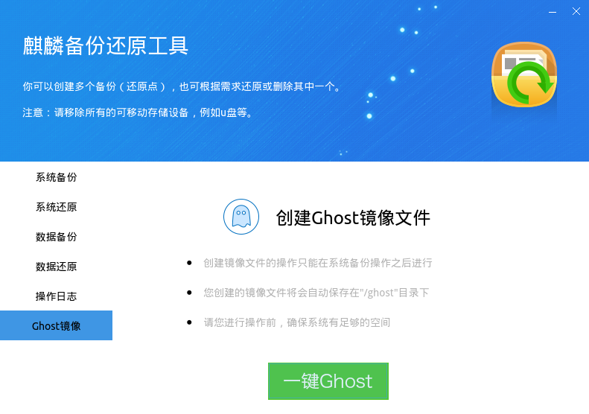

图 12 Ghost镜像

点击“一键Ghost”后，会弹出当前所有备份的列表；用户选择一个后，开始制作Ghost镜像。如图 13所示。

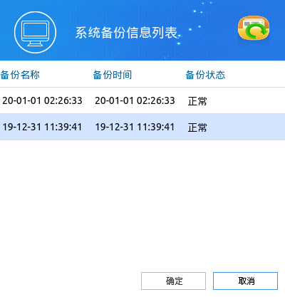 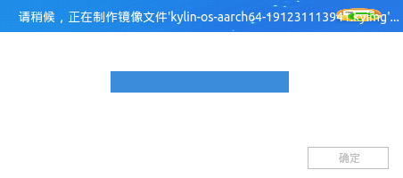

图 13 Ghost镜像选择制作

镜像文件名的格式为“主机名+体系架构+备份名称.kyimg”，其中，备份名称只保留了数字。

### 安装Ghost镜像

1. 把制作好的Ghost镜像（存在于/ghost目录下）拷贝到U盘等可移动存储设备。
2. 进入LiveCD系统后，接入可移动设备。
3. 若设备没有自动挂载，可通过终端，手动将设备挂载到/mnt目录下。通常情况下，移动设备为/dev/sdb1，可使用命令“fdisk -l”查看。

|  |
| --- |
| sudo mount /dev/sdb1 /mnt |

1. 双击图标“安装Kylin 4.0”，开始安装引导。在“安装方式”中选择“从Ghost镜像安装”，并找到移动设备中的Ghost镜像文件。后续安装步骤可参考安装手册。

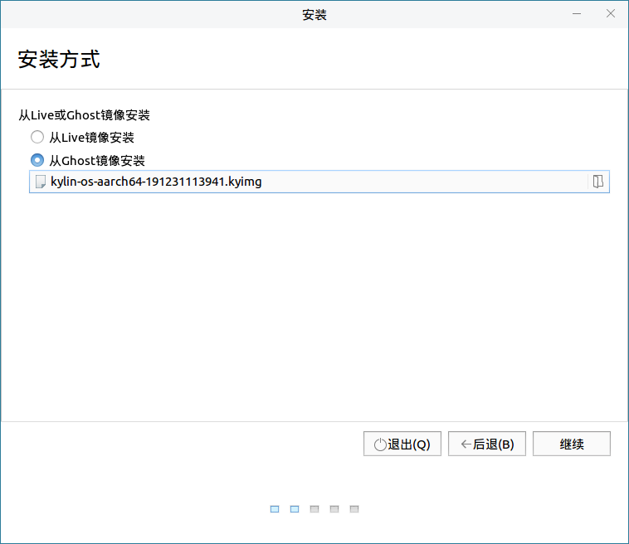

图 14 Ghost安装

需要注意的是，如果制作镜像文件时带有数据盘，则在下一步“安装类型”中也要勾选“创建数据盘”。

# Grub备份

1. 开机启动系统时，在Grub菜单选择“系统备份还原模式”。

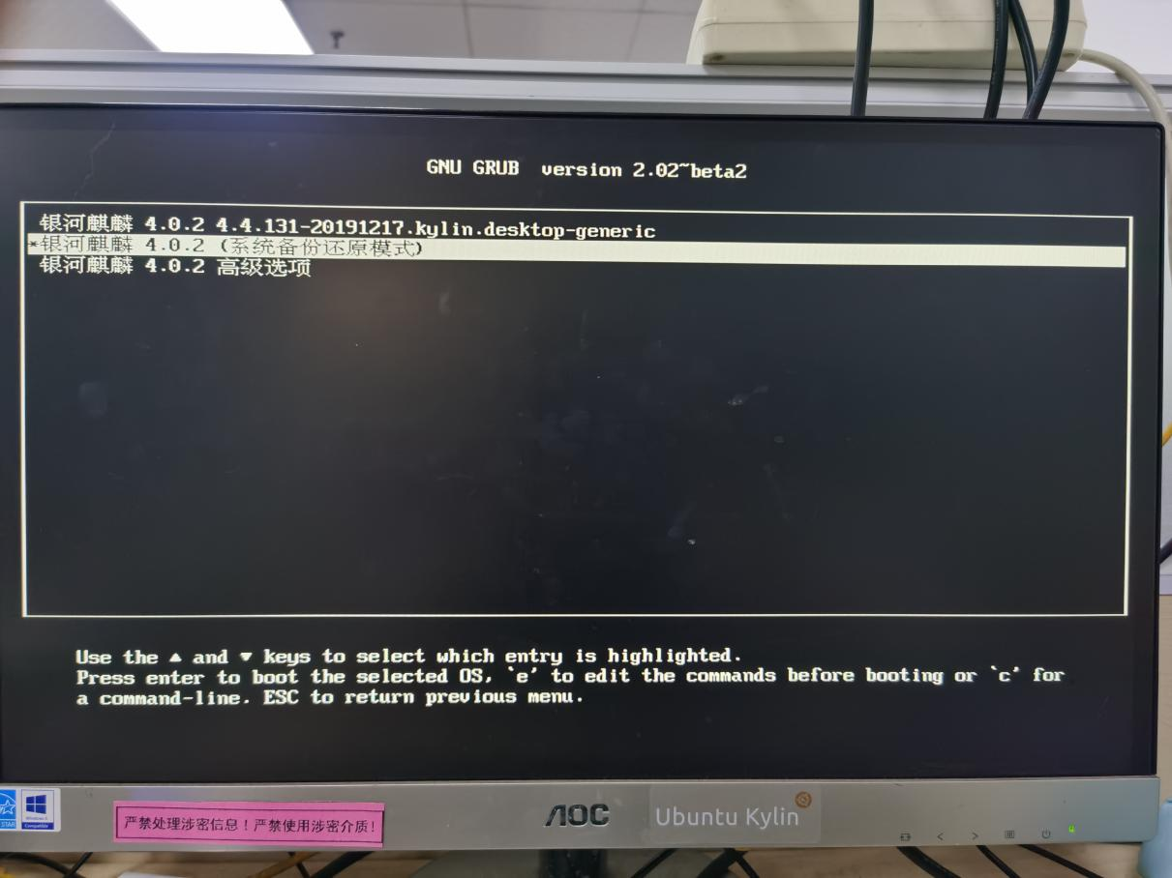

图 15 Grub菜单

1. 在此处可选择备份或者还原，如所示。若出错，可重启系统再次进行备份或还原。

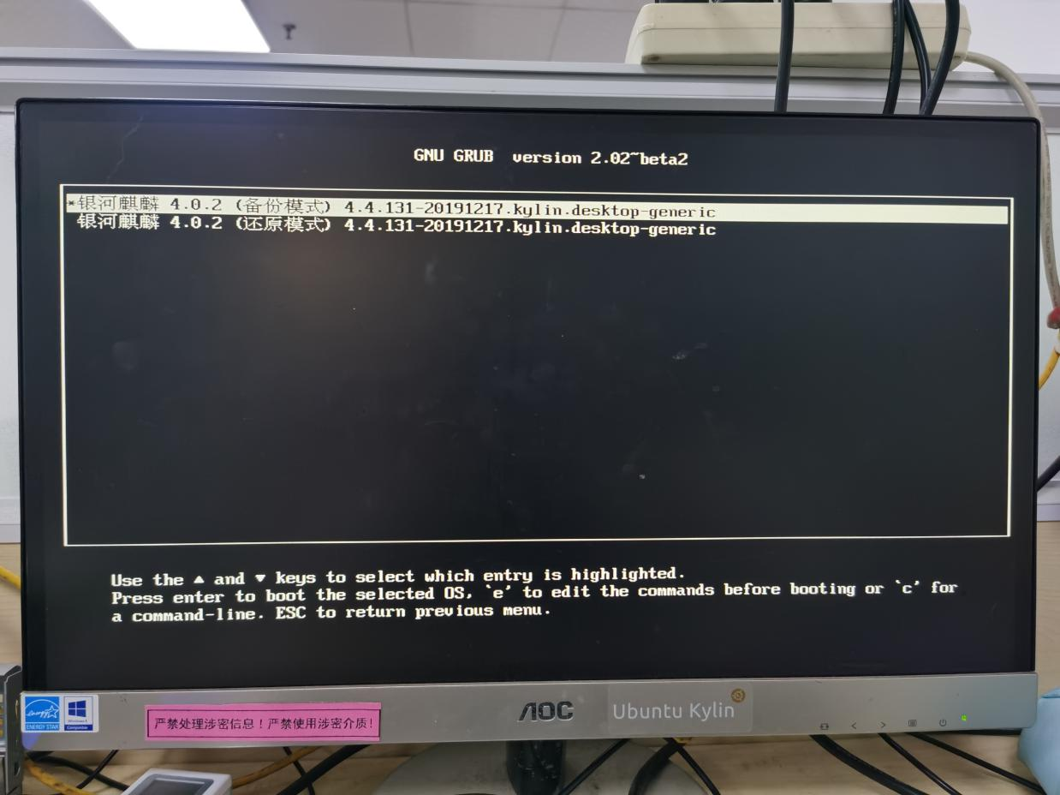

图 16 备份、还原模式选择

* 备份模式，系统立即开始备份，屏幕上会给出提示，如图 17。

对于备份模式而言，等同于常规模式下的“新建系统备份”。如果备份还原分区没有足够空间，则无法成功备份。



图 17 备份提示

* 还原模式，系统立即开始还原到最近一次的成功备份状态屏幕上会给出提示，如图 18。



图 18 还原提示

对于还原模式而言，等同于常规模式下的“一键还原”。如果备份还原分区上没有一个成功的备份，则系统不能被还原。

# LiveCD备份还原

通过系统启动盘进入操作系统后，点击“开始菜单” > “所有软件” > “麒麟备份还原工具”打开软件，如图 19所示。其还原功能可参考常规模式下的系统还原。

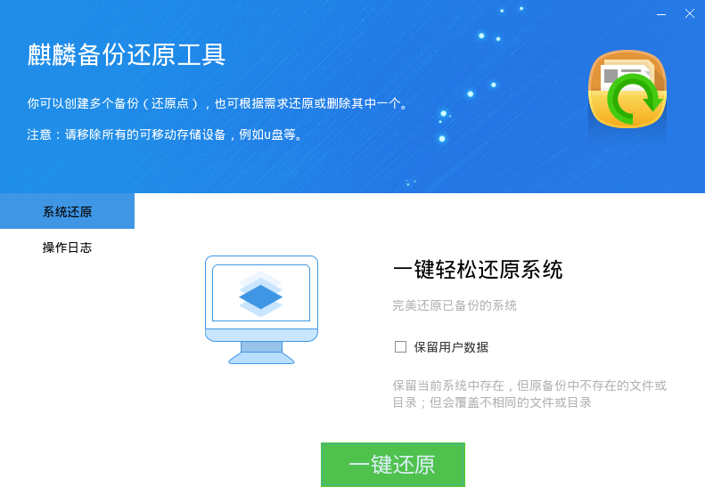

图 19 LiveCD备份还原